Текст № 1. «Тела и из чего они состоят?»

Нас окружает огромное количество тел. Куда ни посмотри, везде разные тела. Часть из них – природные, часть – искусственные.

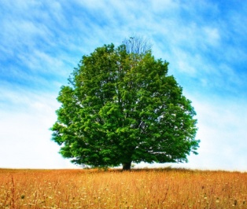 | 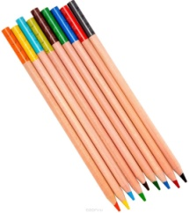 | 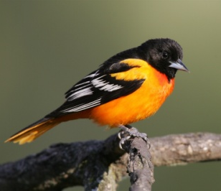 | 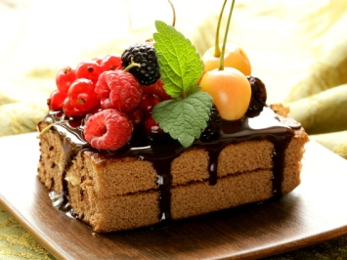
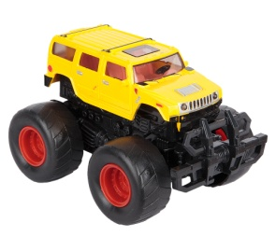 | 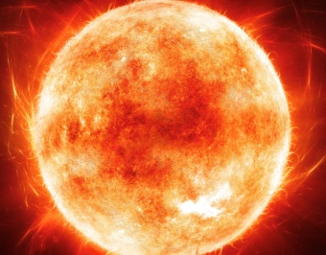 | 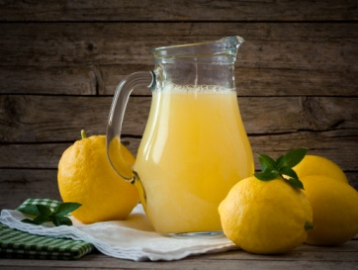 | 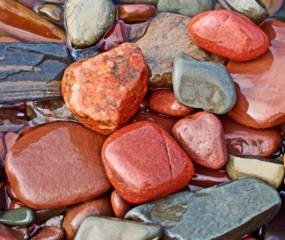

А из чего состоят тела?
Ответы на этот вопрос могут быть разными.
Например, игрушечная машинка состоит из деталей – колес, кабины и т.д. Колеса машинки состоят их дисков и шин.
У птицы есть голова, туловище, лапы, хвост, крылья. А еще у нее есть внутренне строение и птицы есть сердце, легкие, желудок.
У карандаша есть грифель и деревянный корпус.
У ягоды есть мякоть и косточка.

А из чего тогда состоит мякоть ягоды? Из чего состоят шины машины? Из чего состоят камни? Из чего состоит Солнце?

Какие версии ответов вы можете предложить?

